Tela de cadastro

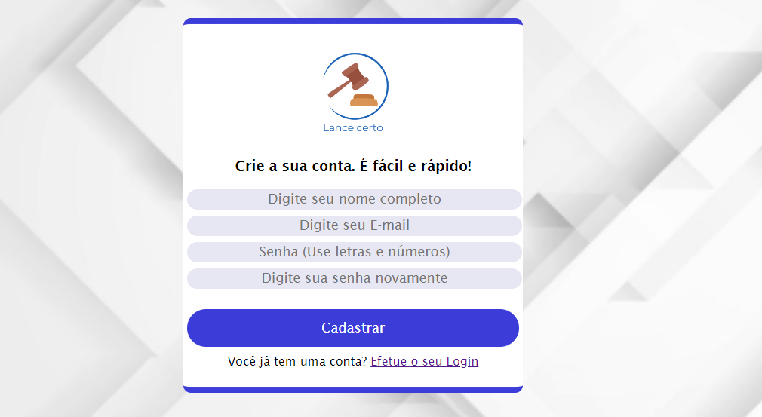

Tela de login

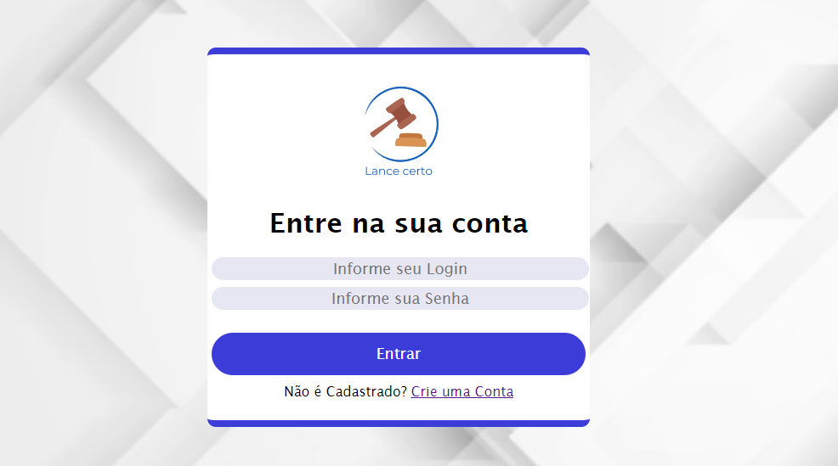

Código fonte

**Tela_cadastro.html**

<!DOCTYPE html>

<html lang="pt-br">

<head>

    <meta name="author" content="Gabriel Medeiros">

    <meta name="description" content="Página de cadastro">

    <meta name="keywords" content="html5, css3, front-end, tecnologia">

    <meta charset="utf-8" />

    <title>Tela de Cadastro</title>

    <link rel="stylesheet" href="css/style.css">

</head>

    <body>

        <div>

        </div>

        <div class="container">

            <div class="form-box">

                <form action="" method="post">

                    <div>

                        <div class="form">

                             </div>

                        <img src="logo_lance_certo.png" width="150" >

                             <h3>Crie a sua conta. É fácil e rápido!</h3>

                    </div>

                    <div>

                        <input type="text" name="Nome completo" placeholder="Digite seu nome completo" class="form-input">

                    </div>

                    <div>

                        <input type="text" name="E-mail" placeholder="Digite seu E-mail"  class="form-input">

                    </div>

                    <div>

                        <input type="password" name="senha_1" placeholder="Senha (Use letras e números)" class="form-input">

                    </div>

                    <div>

                        <!-- Confirmação da Senha -->

                        <input type="password" name="senha_2" placeholder="Digite sua senha novamente" class="form-input">

                    <div>

                        <br>

                        <input type="submit" value="Cadastrar" class="form-input-botao">

                    </div>

                    </div>

                    <div>

                        Você já tem uma conta? <a href="Tela_login.html">Efetue o seu Login</a>

                        <br><br>

                    </div>

                </form>

            </div>

        </div>

    </body>

</html>

**Tela_login.html**

<!DOCTYPE html>

<html lang="pt-br">

<head>

    <meta name="author" content="Gabriel Medeiros">

    <meta name="description" content="exemplo de uma página de cadastro">

    <meta name="keywords" content="html5, css3, front-end, tecnologia">

    <meta charset="utf-8" />

    <title>Tela de Login</title>

    <link rel="stylesheet" href="css/style.css">

</head>

    <body>

        <div class="container">

            <div class="form-box">

                <form action="" method="post">

                    <div>

                        <img src="logo_lance_certo.png" width="150" >

                        <h1>Entre na sua conta</h1>

                    </div>

                    <div>

                        <input type="text" name="nome" placeholder="Informe seu Login" class="form-input">

                    </div>

                    <div>

                        <input type="password" name="senha" placeholder="Informe sua Senha" class="form-input">

                    </div>

                    <div>

                        <br>

                        <input type="submit" value="Entrar" class="form-btn">

                    </div>

                    <div>

                        Não é Cadastrado? <a href="Tela_cadastro.html">Crie uma Conta</a>

                        <br><br>

                    </div>

                </form>

            </div>

        </div>

    </body>

</html>

**CSS**

**Style.css**

/*CSS*/

@import url("https://fonts.googleapis.com/css?family=Lato");

body{

    padding: 0;

    margin: 0;

}

/*Fundo da tela*/

.container{

    width: 100w;

    height: 100vh;

    background-image: url('../fundo-cinza-claro.png');

    background-repeat: no-repeat;

    background-size: cover;

    /*background: #d8d4d4;*/

    display: flex;

    flex-direction: column;

    justify-content: center;

    align-items: center;

    font-family: 'Lucida Sans', 'Lucida Sans Regular', 'Lucida Grande', 'Lucida Sans Unicode', Geneva, Verdana, sans-serif;

}

/*Fundo da combo principal*/

.form-box{

    width: 450px;

    background: rgb(255, 255, 255);

    font-family: 'Lucida Sans', 'Lucida Sans Regular', 'Lucida Grande', 'Lucida Sans Unicode', Geneva, Verdana, sans-serif;

        /*linha abaixo deixou as bordas arrendadas*/

    border-radius: 10px;

    text-align: center;

    padding: 5px;

    box-sizing: border-box;

    border-top: 8px solid #3c3cd8;

    border-bottom: 8px solid #3c3cd8;

}

/*Fundo da caixa de texto*/

.form-box .form-input{

    font-family: 'Lucida Sans', 'Lucida Sans Regular', 'Lucida Grande', 'Lucida Sans Unicode', Geneva, Verdana, sans-serif;

    border: none;

    background: #e7e7f3;

    /*linha abaixo deixou as bordas arrendadas*/

    border-radius: 50px;

    width: 100%;

    height: 25px;

    text-align: center;

    font-size: large;

    margin-bottom: 8px;

}

/*Botão cadastrar*/

.form-box .form-input-botao{

    font-family: 'Lucida Sans', 'Lucida Sans Regular', 'Lucida Grande', 'Lucida Sans Unicode', Geneva, Verdana, sans-serif;

    border: none;

    background:  #3c3cd8;

    width: 100%;

    height: 50px;

    font-size: large;

    color: #fff;

    margin-bottom: 10px;

    border-radius: 50px;

}

/*Tela de LOGIN*/

/*Não sei ainda*/

.form-box .form-btn{

    font-family: 'Lucida Sans', 'Lucida Sans Regular', 'Lucida Grande', 'Lucida Sans Unicode', Geneva, Verdana, sans-serif;

    border: none;

    background:  #3c3cd8;

    width: 100%;

    height: 50px;

    font-size: large;

    color: #fff;

    margin-bottom: 10px;

    border-radius: 50px;

}

/*Não sei ainda*/

@media screen and(max-width: 340px){

    .form-box{

        font-family: 'Lucida Sans', 'Lucida Sans Regular', 'Lucida Grande', 'Lucida Sans Unicode', Geneva, Verdana, sans-serif;

        width: 100vw;

        height: 100vh;

    }

}